**05.05 wtorek**

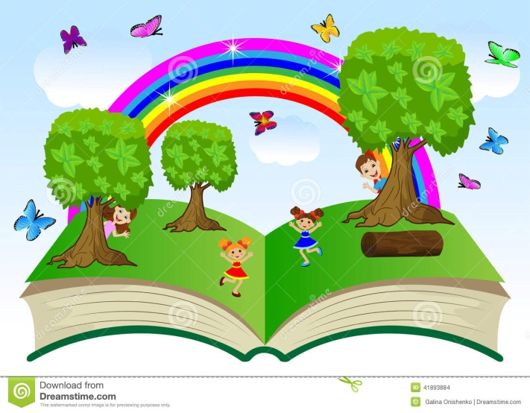

***Drodzy Rodzice!***

***„Czytanie dzieciom i ograniczenie korzystania z mediów elektronicznych to najlepsza inwestycja w ich przyszłość.”***

**Jim Trelease**

Przede wszystkim, aby wszechstronnie rozwijać zdolności, wrażliwość, empatię  
 i zainteresowanie literaturą – warto dziecku czytać książki, zgodnie z jego zainteresowaniami. Można dodatkowo prosić dziecko, aby w wolnej chwili opowiedziało treść znanej baśni lub wymyśliło własną. Będzie to doskonałą okazją do wyćwiczenia pamięci, koncentracji i kreatywności u naszych przedszkolaków. Wspólne czytanie książeczek buduje ponadto emocjonalną więź pomiędzy rodzicem a dzieckiem, wspiera rozwój psychiczny dziecka i wzmacnia poczucie własnej wartości.

**Zadanie 1**

**Na podstawie poniższej ilustracji odpowiedz na pytania.**

1. Jak powstaje książka? Jak nazywają się osoby, pracujące przy jej tworzeniu?

*Dzieci wskazują ilustracje, określają jakie czynności wykonuje autor/redaktor/grafik/drukarz w procesie powstawania książek.*

2. Co to jest księgarnia? Co to jest biblioteka? W czym te miejsca są do siebie podobne? Czym się różnią?

3. Jakie znasz rodzaje książek?

4. Opowiedz o swojej ulubionej książeczce.



**Zadanie 2**

**„Opowiadanie o papierze”**

Dziecko przygotowuje kartkę formatu A4 i ołówek..

Rodzic opowiada o powstawaniu papieru w taki sposób, by wpleść działania matematyczne do wykonania przez dziecko. Zadaniem dziecka jest zapisanie działań i podpisanie się na kartce. Przykładowe opowieści:

*W pewnym lesie stały obok siebie cztery drzewa – wysokie i stare. Pewnego dnia drwale ścięli jedno z nich. Ile drzew zostało?,*

*Ciężarówka wiozła do tartaku osiem ściętych drzew. Po drodze zatrzymała się w miejscu wycinki i pracownicy zapakowali na ciężarówkę jeszcze jedno drzewo. Ile drzew było razem na przyczepie ciężarówki?*

***Dzieci mogą zapisywać liczbę drzew cyframi, symbolami, np. kropkami, lub rysunkami. Nie należy im podpowiadać, w jaki sposób mają wykonać to zadanie – wszystkie odpowiedzi są poprawne, jeśli prowadzą do właściwego wyniku.***

**Zadanie 3**

**Zabawa matematyczna.**

Przyjrzyj się książkom stojącym na każdej półce. Policz je i zapisz ich liczbę w kratce z lewej strony. Wytnij książki z dołu strony i naklej je tak, by działanie było prawidłowe. Oblicz i wpisz wynik. Karta pracy 7, cz.4



**Propozycje ćwiczeń gimnastycznych:**

1. „Tajemnicza książka”. Dziecko otrzymuje książkę, którą kładzie na głowę i stara się utrzymać ją w tej pozycji, podczas gdy prowadzący wydaje kolejno polecenia: *Obracamy się, tańczymy, chodzimy bokiem, kucamy, chodzimy do tyłu…*

2. „W księgarni”. Dziecko leżą na boku. Na hasło Rodzica.: *Książki się otwierają* przechodzą do leżenia na wznak, wyciągają na boki wyprostowane ręce i nogi. Na hasło: *Kartki się przewracają* klaszczą w dłonie. Rodzic mówi, ile stron ma książka, a dzieci tyle razy klaszczą. Na hasło: *Książki się zamykają* dzieci powracają do pozycji wyjściowej. Leżenie na bokach, nogi podkurczone. Gdy R. powie: *Książki stoją na regale*, dzieci przechodzą do stania na baczność.

3. „Nasze nogi”. Dzieci tworzą pary, np. z Rodzicem, rodzeństwem. Przechodzą do leżenia na plecach. Dotykają się stopami w taki sposób, aby nogi zgięte w kolanach tworzyły w powietrzu kąt prosty. „Siłują się” stopami, próbując wyprostować nogi. Ćwiczenie wykonują tak, żeby nie odrywać stóp od stóp partnera. Następnie odpychają się od siebie stopami. Na sygnał N. zbliżają się do siebie ponownie, nie odrywając pleców od podłogi.

4. „Baba Jaga patrzy”. Osoba prowadząca jest Babą Jagą, dzieci stoją w wyznaczonym miejscu. Baba Jaga jest odwrócona tyłem, ma zakryte oczy i powtarza słowa: *Raz, dwa, trzy, baba Jaga patrzy*. W tym czasie dzieci biegną w jej stronę. Baba Jaga się odwraca, a dzieci muszą się zatrzymać i stać bez ruchu.

**Miłego dnia!**